Kotyliony z kartki papieru.

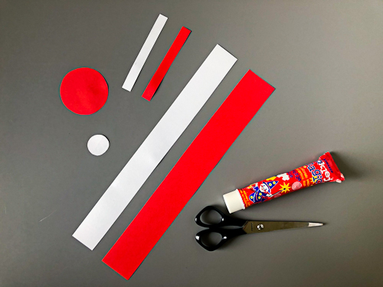
Materiały i narzędzia
- 2 paski czerwonego papieru
szer. 4 cm i dł. kartki A4
szer. 1 cm, dł. 10 cm
- 2 paski białego papieru
szer. 3 cm i dł. kartki A4
szer. 1 cm, dł. 10 cm
- koło z czerwonego papieru o śr. 4,5 cm
- koło z białego papieru o śr. 2,5 cm
- klej
- nożyczki
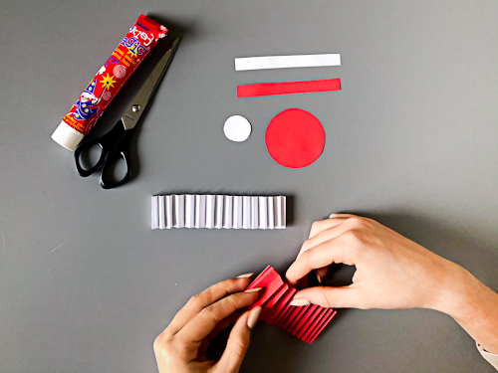
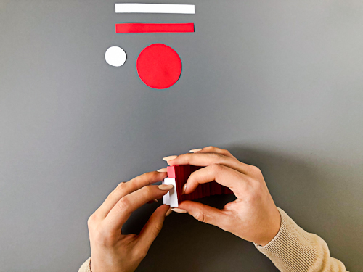
Dwa długie paski składamy w harmonijkę. Oba mają długość kartki A4.
Aby harmonijki były równe, składamy paski wielokrotnie na pół. Powtarzamy składanie każdej części na pół, aż do uzyskania 32 kawałków.

Z boku pasków odcinamy po 1 prostokącie (1 zgięcie).

W węższym białym pasku ostatnie prostokąty smaruję klejem. Następnie układam go na czerwonej harmonijce i sklejam ich końce ze sobą.
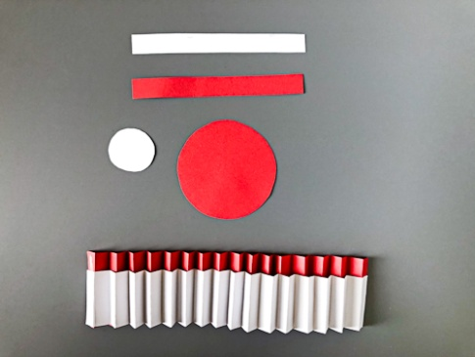

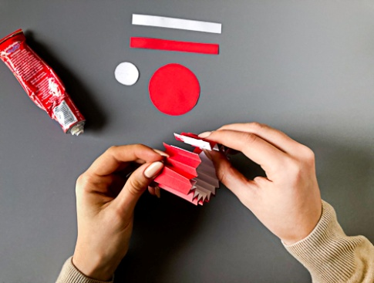
Sklejamy ze sobą ostatni i pierwszy prostokąt.

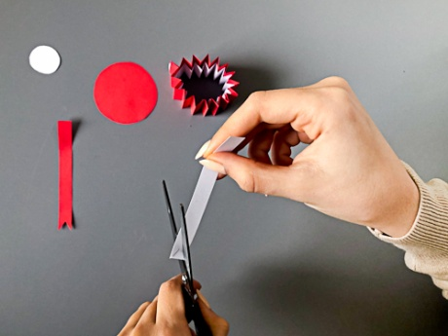
Na końcach dwóch krótszych pasków wycinamy trójkąty.

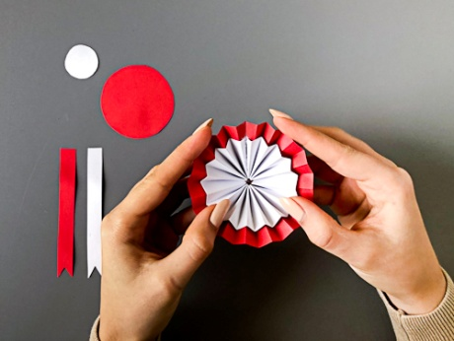
Wywijamy harmonijkę tak, aby biały kolor znalazł się na zdjęciu.

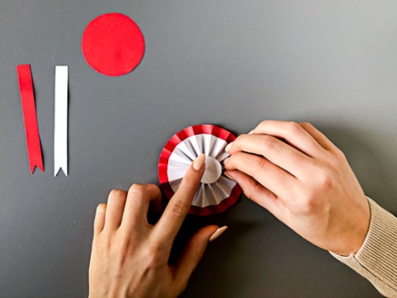
Naklejamy małe, białe koło na wierzchu.
Większe czerwone koło naklejamy od spodu.
Następnie od spodu naklejamy wąskie paski. W taki sposób, aby po odwróceniu biały był po lewej, a czerwony po prawej stronie.
